POSLOVNI NAČRT
ZA PODJETJE FENIKS d.o.o.

Naslov:Trubarjeva cesta 1
1000 Ljubljana

Internetna stran: www.feniks.com
E-mail: bar.feniks@gmail.com

Podjetniška skupina: Mentorica:
Jasna Kastelic Danica Smolič
Nika Grabnar
Sabina Bašelj
Živa Sara Vujič

Pridržujemo si avtorsko pravico do tega poslovnega načrta in ideje. Prepovedano je kopiranje izdelka oziroma ideje brez dovoljenja avtorjev.

KAZALO:
1. PROIZVOD ALI STORITEV, PODJETJE, PANOGA 7
1.1. Opis proizvoda in storitve 7
1.2. Opis podjetja 7
1.3. Opis panoge 8
2. RAZISKAVA IN ANALIZA TRGA 9
2.1. Tržno področje 9
2.2. Analiza ciljnih kupcev 9
2.3. Opis trga 9
2.4. Konkurenca 10
2.5. Napoved prodaje 10
3. RAZVOJ IN PROIZVODNJA 11
3.1. Razvoj izdelka in storitve 11
3.2. Poslovna lokacija 11
3.3. Proizvodnje operacije 14
3.4. Načrt nabave surovin, delov in energije 14
3.5. Potrebni poslovni prostori 14
3.6. Načrtovanje strojev in opreme 14
3.7. Načrtovanje zaposlovanja in nagrajevanja zaposlenih 14
4. NAČRT TRŽENJA IN PRODAJE 15
4.1. Opredelitev poslanstva podjetja z vidika kupcev 15
4.2. Oblikovanje cen 15
4.3. Prodajna strategija 15
4.4. Oglaševanje in drugi elementi promocije 15
4.5. Podpora prodaji in poprodajne storitve 16
5. MENEDŽMENT, ORGANIZACIJA IN LASTNINŠTVO 16
5.1. Menedžment – sestava zmožnosti, nagrajevanje 16
5.2. Organizacija podjetja 18
5.3. Lastniška struktura 18
6. FINANČNE PROJEKCIJE 19
6.1. Ekonomika dejavnosti/posla 19
6.2. Otvoritvena (začetna) bilanca stanja 21
6.3. Finančna projekcija za naslednja tri leta 22
7. OCENA TVEGANJA IN PROBLEMOV 28
7.1. Splošni problemi in tveganja 28
7.2. Posebni, za posel značilni problemi in tveganja 28
8. TERMINSKI NAČRT 29
DODATKI 30

POVZETEK POSLOVNEGA NAČRTA:

Ker mladi umetniki nimajo veliko možnosti predstavitve smo se odločile da bomo ustanovile podjetje Feniks d.o.o..Podjetje bomo ustanovile Jasna Kastelic, ki bo imela nadzor nad vsemi zaposlenimi, Sabina Bašelj, ki bo skrbela za nadzor finančnega stanja podjetja, Nika Grabnar, ki bo poskrbela za oglaševanje ter Živa Sara Vujič, ki pa bo poskrbela za širjenje dobrega glasu o našem podjetju. Pri nas se bodo imeli možnost predstaviti vsi mladi še ne uveljavljeni umetniki, ki imajo svoje izdelke na področju slikarstva, glasbe, književnosti, poezije, filma ter drugih stvari. Predstavili se bodo lahko na zanimiv in njim cenovno dostopen način. Poleg ponujenega prostora za predstavitev pa jim bo ponujena tudi možnost prenočitve v izbranem hotelu.
S tržno analizo smo preučile trg ter ugotovile, da v Ljubljani in njeni bližnji okolici ni nam podobnega podjetja. Zato bomo na Trubarjevi cesti ponudile mladim prostore za predstavitev. Za njihovo promocijo pa bomo skrbele tudi z izdajanjem knjig, pesniških
zbirk, glasbenih cd-jev, filmov, slik, ter drugih izdelkov.
Za izdelavo njihovih izdelkov bomo poskrbele same. Cd-je bomo zapisovale same pri vezavi knjig pa nam bo pomagala fotokopirnica Kaktus.
Ker pa bodo predstavitve mladih potekale samo med vikendi, smo se odločile da poleg prostora za predstavitev nudimo tudi gostinsko ponudbo. Kupcem bomo nudile posebno in edinstveno ponudbo. Med tednom in ob vikendih so vabljeni vsi tako mladi kot tudi starejši na izbrano ponudbo brezalkoholnih in alkoholnih pijač, za potešitev lakote pa si lahko privoščijo tudi prigrizke. Ob večerih pa bomo ponudbo razširile še na coctaile.
Obetajo pa se tudi tematski tedni, ki bodo popestrili sam lokal in tudi obiske. Teme se bodo nanašale na razne praznike ter praznovanja.
Poskrbljeno pa bo seveda tudi za upoštevanje zakonov, kar pomeni da mlajšim od 18 let ne bomo točili alkoholnih pijač. Po 24 uri pa bodo morali vsi mlajši od 18 zapustiti lokal. Poleg upoštevanja zakonov pa bo poskrbljeno tudi za varnost.
Cene bomo prilagodili predvsem mladim. Ker imamo več različnih prihodkov si lahko privoščimo nižje cene kar pa nam bo tudi pomagalo pri premagovanju konkurence. Zaradi edinstvene ponudbe imamo zelo malo konkurence. Konkurenca se kaže predvsem v lokalih ter galerijah. Naša prednost pa se kaže predvsem v združenju vseh ponudb na enem mestu. Prednost pa je tudi v dejstvu, da predstavljamo mlade še ne uveljavljene nadarjene umetnike.
Pri odpiranju našega podjetja pa se srečujemo tudi z tveganji. Naše največje tveganje je da smo vse še neizkušene v vodenju lastnega podjetja. V pomoč so nam družine, ki nam nudijo tudi finančno pomoč, saj sta dva od bližnjih družinskih članov tudi naša sponzorja.
O vsem kar se bo dogajalo pa boste lahko vse dni v tednu prebirali na naši spletni strani. Za večje dogodke pa boste obveščeni preko radia, revij ter letakov, ki se bodo delili po ulicah.
Poskrbljeno pa bo tudi za zaposlene. Redno bo zaposlen en natakar poleg njega pa bodo preko študentskih servisov zaposleni študenti. Med tednom bosta zaposlena dva študenta ob vikendih ter petkih zvečer pa se jim bodo pridružile še dodatne okrepitve. Za varnost pa bosta poskrbela najeta varnostnika. Pri izdelavi cedejev pa nam bo na pomoč priskočil študent z izkušnjami v računalništvu.
Ker pa se zavedamo denarne problematike v današnjem svetu smo se odločile, da bomo denar od napitnin zbirale ter ga podarile družinam v stiski. Družine bomo izbirale same s pomočjo Karitasa ali Rdečega križa, denar pa bomo osebno odnesle ter ga osebno oddale pomoči potrebnim. V poletnih mesecih pa bomo prispevale denar za počitnice otrok iz manj premožnih družin.
Napovedi za naše podjetje so optimistične, kar smo izvedeli na podlagi tržne analize. Po podatkih analize se je veliko anketirancev zanimalo za našo ponudbo in bi jo tudi z veseljem obiskovali. Pripravljeni pa so tudi večkrat mesečno kupiti izdelke naših umetnikov. Če pa se bodo rezultati anket uresničili nameravamo našo ponudbo razširiti, kasneje pa storitev omogočiti v drugih večjih mestih izven Ljubljane.

1. PROIZVOD ALI STORITEV, PODJETJE, PANOGA

1.1. Opis proizvoda in storitve

- Gostinska ponudba:
Imeli bomo pijačo, ki jo ponujajo v najbolj izbranih lokalih v Sloveniji. Poudarek bomo imeli na novih inovativnih pijačah, ki bodo ugodne tudi za mlade. Nudile bomo pestro izbiro brezalkoholnih in alkoholnih pijač. Na izbiro bodo obiskovalci imeli veliko različnih kav z dodatki. Poskrbele bomo tudi za ljubitelje čajev. Da obiskovalci ne bodo lačni bodo imeli na izbiro tudi veliko zdravih prigrizkov na sto in en način.

- Izdelki umetnikov:
Pri nas si bodo obiskovalci lahko kupili tudi izdelke naših umetnikov. Ti izdelki so razni CD-ji, knjige, slike ter razne filmčke. Ker bomo izdelke izdelovali sami bodo za kupce zelo ugodni. Imeli bodo možnost takojšnega nakupa ali pa bodo izdelek naročili lahko tudi preko naše spletne strani. V prodajo bomo vključili tudi majice našega kluba. Prirejali bomo tudi dražbe na katerih bomo prodajali majice in ostale stvari umetnikov in pa tudi umetnike same (npr. večerja z njimi). Kupcem bomo nudili unikatno glasbo še neznanih pevcev in pevk. Prikazali bomo tudi likovno ter poetično umetnost še neznanih vendar zelo talentiranih umetnikov.

1.2. Opis podjetja
Naše podjetje bo ustanovljeno 31.12.2008, pod vodstvom direktorice Jasne Kastelic, vodje financ Sabine Bašelj, vodje oglaševanja Nike Grabnar in vodje stikov z javnostjo Žive Sare Vujič.
Skupaj smo se odločili za unikatno, zanimivo in preprosto ime kluba, Feniks. Nahajalo se bo v središču Ljubljane, blizu Prešernovega spomenika. Nudimo jim pestro gostinsko ponudbo. Poudarek bo na mladih. Imeli bomo zelo stroga pravila glede točenja alkohola. Za mladoletne je to strogo prepovedano. Po 24.00 uri mlajši od osemnajst let ne bodo imeli vstopa v lokal, če se bodo nahajali v njem ga bodo morali ob 24.00 uri zapustiti. Svojo polnoletnost bodo morali dokazati z osebnim dokumentom.
Naša glavna dejavnost je promocija mladih še neznanih umetnikov. Ponujen jim je prostor za prestavitev njihovega dela, možnost uspeha zaradi prisotnosti menedžerjev. Gostom nudimo raznoliko ponudbo umetnosti, prijeten prostor za druženje in kakovostno gostinsko ponudbo po ugodni ceni. V zgornjih prostorih bodo potekale tudi razstave mladih umetnikov katerih dela bodo tudi naprodaj. Možno bo kupiti tudi izdelke ostalih umetnikov. Priložnost za zaslužek pa vidimo tudi pri sodelovanju z določenim hotelom, s katerimi bi imeli sklenjeno pogodbo in bi naše umetnike vedno nastanili pri njih.
Ponudba pijač, umetnin in njihove cene v prilogi.

1.3. Opis panoge
Dejavnost strokovnih združenj
Sem spada:
Dejavnost organizacij, ki združuje zlasti člane iz posameznih strok, poklicne prakse ali področja tehnike. Sem spadajo tudi dejavnosti združen znanstvenikov, akademikov kot tudi kulturnih delavcev, pisateljev, slikarjev ter drugih umetnikov, novinarjev in podobno. Glavna dejavnost teh združenj je širjenje informacij, uvajanje različnih strokovnih standardov in nadzor nad njimi, zastopanje pred vladnimi ustanovami in stiki z javnostmi.

2. RAZISKAVA IN ANALIZA TRGA

2.1. Tržno področje
Naše podjetje namerava sprva poslovati le v Sloveniji. Naše prvo podjetje oziroma klub bo sprva le v centru Ljubljane. Če se bo povpraševanje po naši ponudbi močno povečalo razmišljamo o širitvi na druge dele Ljubljane nato pa še na ostala glavna mesta v Sloveniji. Naša ponudba je primerna za oba spola in vse starosti, saj poleg glasbe, nudimo tudi slikovno in poetično umetnost, za kar se zanimajo vse generacije.

2.2. Analiza ciljnih kupcev
S pomočjo naših vprašalnikov, ki so dodani v prilogi smo ugotovili, da bi našo ponudbo najbolj koristili moški obiskovalci stari od 19 do 25 let, ki imajo končano srednjo šolo. Večina bi prihajala iz Ljubljane. Njihovi gospodinjski bi znašali od 800 do 1100 evrov. V večini bi našo ponudbo s koncerti in razstavami koristili približno enkrat do dvakrat na mesec. Tudi pri izdelkih bi bili pripravljeni kupiti od enega do dva izdelka na mesec. Za naše izdelke bi bili pripravljeni odšteti od pet do osem evrov. Našo gostinsko ponudbo bi obiskali od enkrat do trikrat na mesec, zanjo pa bi bili pripravljeni odšteti od ena do pet evrov. Le petnajst od petdesetih anketiranih že pozna podobno storitev kot jo nudimo mi. Sedem izmed njih to dejavnost obiskujejo od tri do petkrat na mesec. Najbolj jih moti previsoka cena in slaba postrežba.
Pri ženskah pa bi našo ponudbo koristile ženske stare od 14 do 18 let, ki imajo končano osnovno šolo. Večina prihaja iz Ljubljane. Njihovi gospodinjski dohodki so od 800 do 1100 evrov. Našo dejavnost bi obiskali enkrat ali dvakrat na mesec. Pri nas bi bile pripravljene kupiti enega ali dva izdelka. Zanj bi bile pripravljene odšteti od pet do osem evrov. Gostinsko ponudbo bi obiskale od enkrat do trikrat, zanjo bi bile pripravljene odšteti ena do pet evrov. Kar triinštirideset žensk izmed petdesetih anketiranih ne pozna podobne dejavnosti. Ostalih sedem, ki poznajo podobno dejavnost pa jo obiskujejo enkrat do dvakrat na mesec. Najbolj jih moti neurejen prostor in previsoke cene.

2.3. Opis trga
V bližnji prihodnosti nameravamo naše izdelke še dodatno izboljšati in še dodatno delati na njihovi kvaliteti. Če bo veliko povpraševanja bomo razširili tudi našo gostinsko ponudbo. Glede na posebnost in unikatnost naše ponudbe računamo, da imamo velik tržni potencial in bomo lahko našo ponudbo še izboljšali in spremenili.

2.4. Konkurenca
Zaradi naše edinstvene ponudbe imamo zelo malo konkurence. Rezultati naših anket so pokazali, da obstaja le malo podjetij, ki bi nam konkurirala. Konkurenco imamo le v lokalih z zelo obsežno ponudbo in pa v galerijah. Naša prednost je, da imamo vse te storitve in ponudbe združene na enem mestu. Naslednja velika prednost pred konkurenco je tudi dejstvo, da bomo zastopali in predstavljali nove še neznane nadarjene umetnike. Ljudje bodo lahko spoznali njihov pogled na svet prikazan s pomočjo umetnosti. Eden izmed naših ciljev je, da približamo umetnost tudi mladim.

2.5. Napoved prodaje
Naše napovedi za prihodnost so zelo optimistične, saj menimo, da bi ljudje dobro sprejeli našo ponudbo in jo tudi redno koristili. Tudi cenovno smo zelo ugodni, zato si lahko skoraj vsi privoščijo naše izdelke in storitve, saj smo našo ponudbo oblikovali na podlagi mladih, ki nimajo velikega dohodka. Tudi naši izdelki so cenovno zelo ugodni in si jih lahko vsi privoščijo. Prepričani smo, da bo naša dejavnost zelo uspešna, to smo ugotovili tudi na podlagi anket, katere rezultati so zelo obetavni. Če se bodo naše napovedi uresničile, nameravamo ponudbo razširiti sprva na druge lokacije v Ljubljani in nato še na druga glavna mesta.

3. RAZVOJ IN PROIZVODNJA

3.1. Razvoj izdelka in storitve
Na začetku našega razvoja dejavnosti nujno potrebujemo:
- Prostor (prenovljen in varen za uporabo)
- Pohištvo (stoli, mize, točilni pult, WC-ji)
- Oder (kupljeno pri mizarskih storitvah Bašelj)
- Stroji (avtomat za kavo, hladilnik, aparat za točenje piva, pomivalni stroj, blagajna)
- Računalnik ter vsa oprema (CD-ji in diski)
Našo storitev bi lahko predvsem tehnično izboljšali
- z izboljšanjem menija
- boljša kvaliteta CD-jev in knjig
- vabljenje že znanih in slavnih umetnikov
Z nadgradnjo naše storitve nas bodo začeli obiskovati tudi bolj zahtevni kupci, ki želijo boljšo kvaliteto. Svoje izdelke bomo tudi zaščitili, to pomeni, zaščita CD-jev pred kopiranjem in avtorske pravice knjig in slik. Sčasoma nameravamo uvesti tudi tematske večere, vsaj enkrat na mesec. Tudi pri praznikih bomo ohranili teme.

3.2. Poslovna lokacija
Naše podjetje se bo nahajalo v središču Ljubljane, natančneje na Prešernovem trgu na križišču Miklošičeve in Trubarjeve ulice v stavbi Centromerkurja. Izbrali smo lokacijo, ki je lahko dostopna.
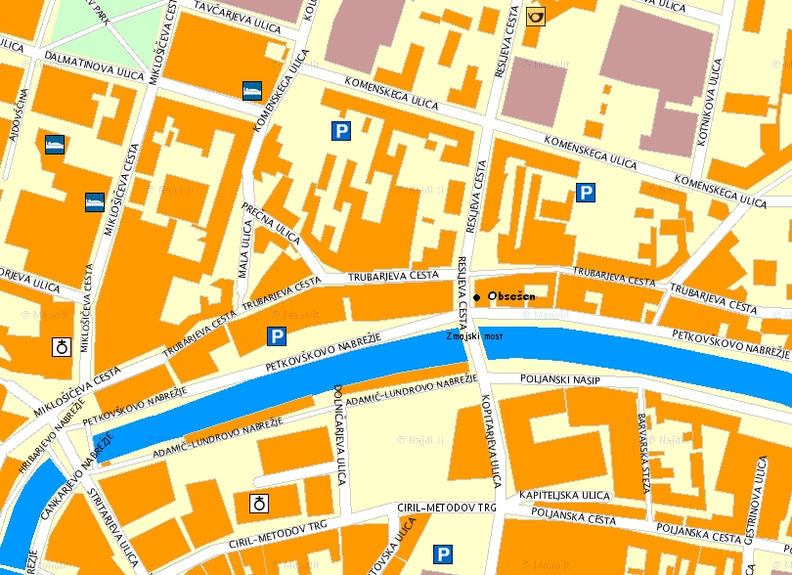
Ker je v središču mesta je tam veliko ljudi, zato tudi pričakujemo večje število obiskovalcev. Tudi kar se tiče konkurence smo na dobri lokaciji saj v bližini ni veliko lokalov ali galerij, ki bi nam konkurirali. Edina slabost naše lokacije je malo večja najemnina kot na lokacijah izven mesta. V stavbi bomo najeli dva nadstropja. V prvem nadstropju bomo imeli gostinsko ponudbo z odrom. V drugem nadstropju bomo imeli galerijo in poslovne prostore.
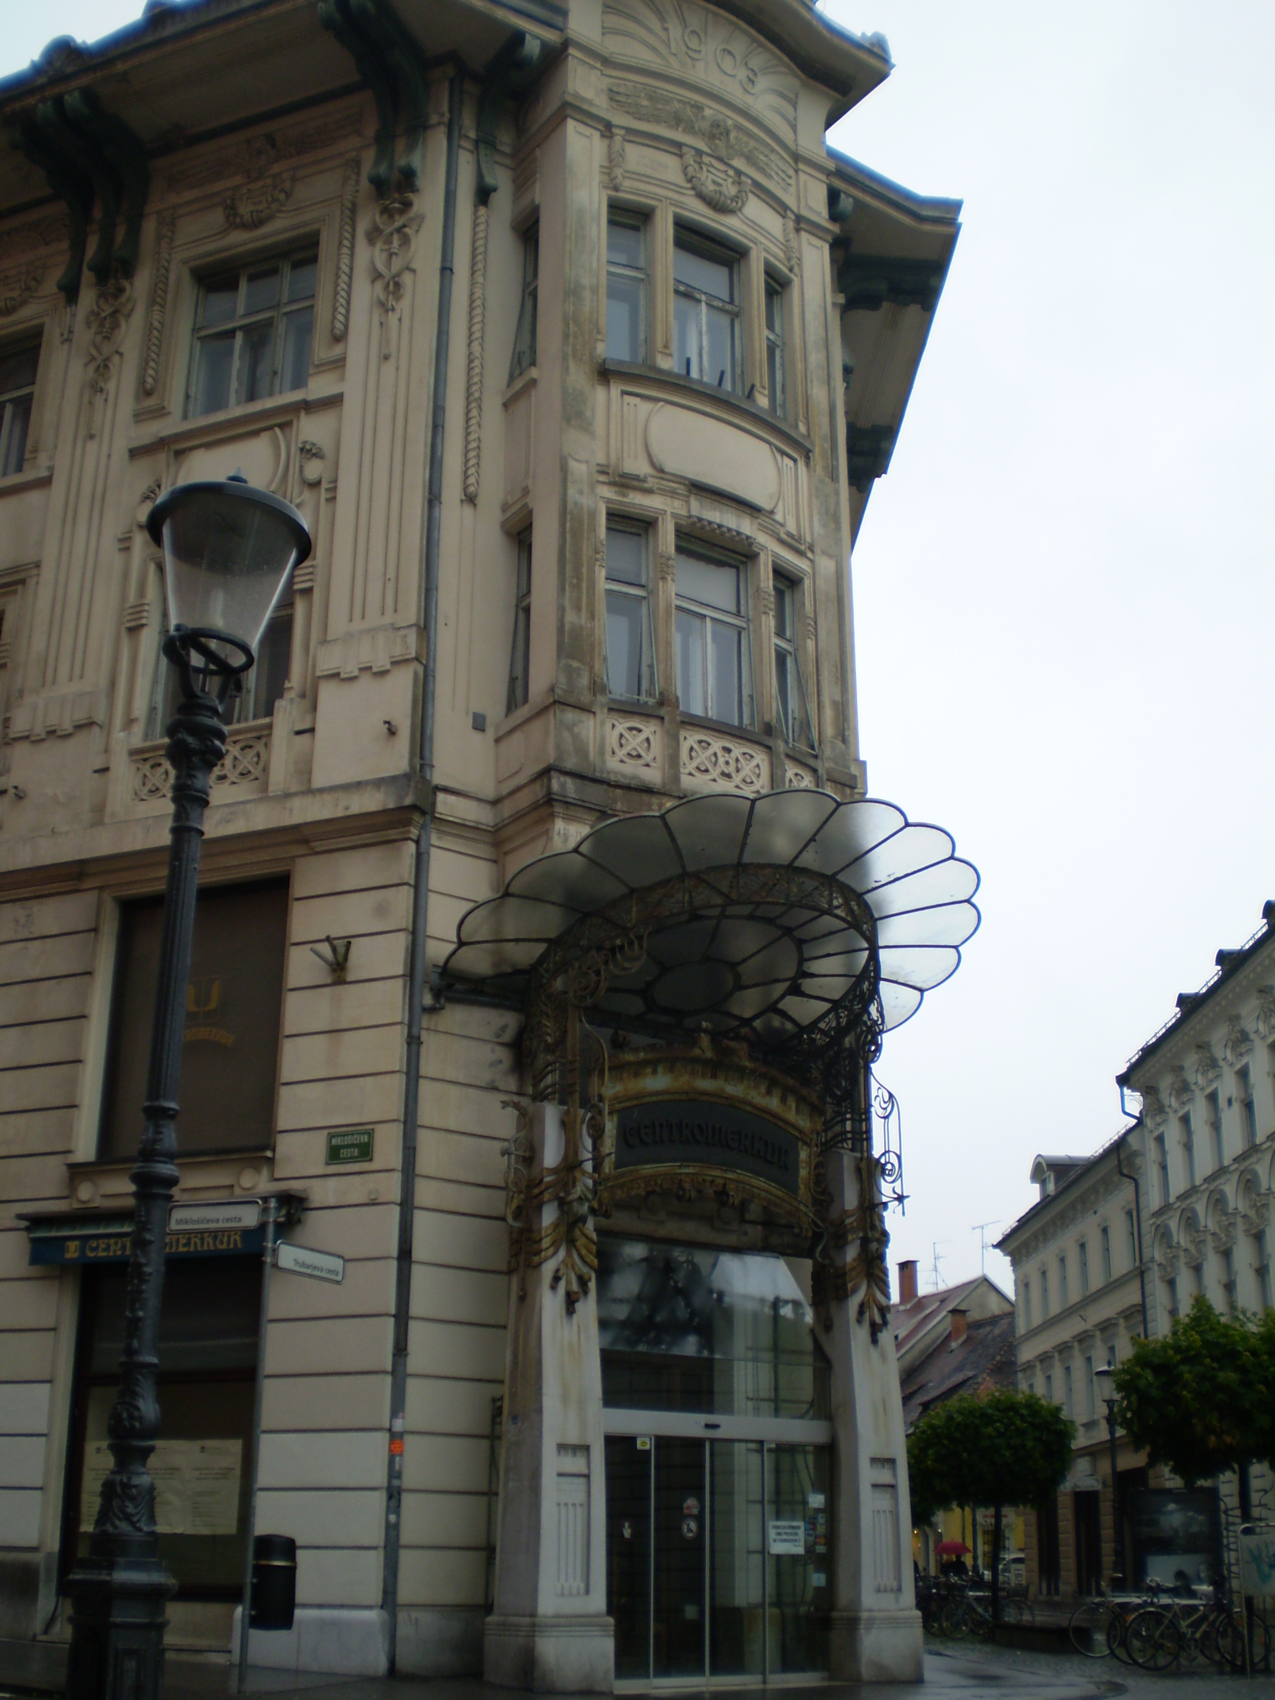
Stavba Centromerkur

POSLOVNI PROSTORI:
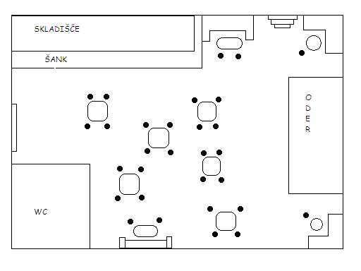
Poslovni prostori: 1. nadstropje
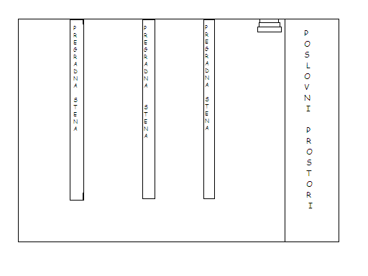
Poslovni prostori: 2. nadstropje

3.3. Proizvodnje operacije
Naša proizvodnja obsega proizvodnjo CD-jev in knjig. CD-je smo se odločile, da bomo proizvajale same. Pri tiskanju knjig pa smo ugotovile, da je bolj ugodno če jih damo tiskati in vezati v tiskarno. Sčasoma, ko se bodo naši dohodki povečali nameravamo kupiti lasten tiskalnik, do takrat pa bomo tiskale knjige v fotokopirnici Kaktus. Kakovost naših izdelkov bomo tudi osebno preverjali, oziroma bomo imeli zaposlenega študenta, da preverja kakovost CD-jev in knjig.

3.4. Načrt nabave surovin, delov in energije
Potrebno pohištvo bomo nabavili pri lesarskih storitvah Bašelj. Stroje in potrebno računalniško ter glasbeno opremo pa v BigBangu.
Sokovi: Fructal, Coca-cola, Fanta, Cocta, Sprite, Radenska, Zala, Oragina.
Energijske pijače: Red bull in Shark
Pivo: Laško, Union, Guinness in Heineken, Bandidos, Breezer.
Vina: Haložan, Merlot
Močnejše alkoholne pijače: vodka, konjak, viski, rum, pelinkovec, travarica, jegermeister, tekila in razni likerji.
Sendviče bomo nabavljale pri pekarni Blatnik.
Torte bomo nabavljali pri Zvezdi.
Sadje in zelenjavo bomo kupili v trgovini Mercator d.d.

3.5. Potrebni poslovni prostori
Odločile smo se, da bomo imele poslovne prostore v isti stavbi kot našo dejavnost, ker je veliko lažje, da lahko vse uredimo na enem mestu. Poslovne prostore smo naselile v drugo nadstropje naše stavbe.

3.6. Načrtovanje strojev in opreme
Ker bomo prostor kupili popolnoma neopremljen, moramo vse pohištvo kupiti. Rabili bomo najmanj 3 pisalne mize, 10 miz, 20 stolov in 4 klopi. Nujno je potreben tudi točilni pult. Kupiti moremo tudi računalnik ter vso glasbeno opremo. Med stroji moramo kupiti le pomivalni stroj. Hladilnike, avtomate za kavo in pivo nameravamo pridobiti pri sponzorjih.

3.7. Načrtovanje zaposlovanja in nagrajevanja zaposlenih
V podjetju bomo zaposlene štiri lastnice podjetja. Vsaka opravlja pomembno funkcijo. Jasna Kastelic bo direktorica podjetja. Sabina Bašelj bo vodja financ, Nika Grabnar bo skrbela za oglaševanje naše ponudbe in Živa Sara Vujič bo poskrbela za stike z javnostjo. Poleg nas bomo imele redno zaposlenega natakarja s končano gostinsko srednjo šolo. Pri postrežbi mu bodo na pomoč priskočili študentje. Dva bosta skrbela za postrežbo dopoldne in dva popoldne. Ob večjih prireditvah oziroma dogodkih pa bomo najeli še dodatno okrepitev. To bo večinoma ob petkih zvečer in vikendih.Za čiščenje prostorov bomo imele najet čistilni servis, ki bo čistil prostore enkrat tedensko. Redno bomo zaposlili tudi osebo, ki ji računalnik ni neznanka, da bo poskrbel za nemoteno peko CD-jev. Ker naš obretovalni čas sega pozno v noč smo se odločili zaposliti tudi varnostnika, ki bo po deveti uri in do zaprtja lokala skrbel za red.

4. NAČRT TRŽENJA IN PRODAJE

4.1. Opredelitev poslanstva podjetja z vidika kupcev
Kupcem nudimo prav posebno in edinstveno ponudbo. Poleg kupcev pa bomo zadovoljili tudi mlade umetnike, saj jim bomo dali priložnost, da se predstavijo.
Gostinska ponudba bi čez dan delovala kot običajen lokal s pestro ponudbo, različne kave, sokove in ostale dobrote. Ob večerih bi razširili našo ponudbo še na razne koktajle ter več različnih alkoholnih in nealkoholnih pijač. Naša ponudba bo vsebovala tudi razne prigrizke, kot so sendviči, solate, sadje razni rogljički za zajtrk in podobno.
Ponujali bomo tudi nastope raznih umetnikov. Umetnike delimo na:
- Slikarji: razstavljali bomo njihova najboljša dela, ki bodo zanimiva. Po razstavi bomo njihova dela nudili tudi za prodajo.
- Glasbeniki: posvetili se bomo iskanju še neznanih vendar kvalitetnih glasbenikov. Biti morajo zanimivi in imeti veliko talenta. Nakup njihove glasbe bomo omogočili mi.
- Ostali umetniki: sem spadajo mladi ustvarjalci poezije, imeli bi tudi bralne večere, na katerih bi brali dela naših znanih avtorjev.

4.2. Oblikovanje cen
Cene bomo čimbolj prilagodili mladim z majhnim dohodkom. Ker imamo veliko različnih prihodkov si lahko privoščimo, da imamo rahlo nižje cene od ostalih in bomo kljub temu lahko pokrili vse nastale stroške. Naši prihodki ne bodo odvisni samo od našega zaslužka pri gospodinjski dejavnosti, ampak tudi od prodaje naših izdelkov to so CD-ji, knjige in umetnine.

4.3. Prodajna strategija
Ljudi bi pridobili že s svojo lokacijo, saj smo v samem centru mesta. Računamo, da bomo pridobili obiskovalce tudi zaradi odlične ponudbe, prijaznega osebja in dobrega glasu. Seveda bomo imeli tudi dobro oglaševanje in promocijo.

4.4. Oglaševanje in drugi elementi promocije
Naše podjetje bi promovirali z raznimi letaki, plakati, posebnimi znižanji in zanimivimi študentskimi ponudbami. V okolici Ljubljane bi imeli vsaj dva jumbo plakata. V mladinskih revijah bi objavljali vabila za posebne dogodke. Naše podjetje bo imelo tudi lastno spletno stran na kateri, lahko izvejo vse o nas, naših storitvah in ponudbi. Pred otvoritvijo našega podjetja bi imeli tudi reklamo na televiziji.

4.5. Podpora prodaji in poprodajne storitve
Obiskovalcem bomo nudili tudi razne popuste ob praznikih in glede na količino. Nudili bomo tudi možnost članske kartice, ki omogoča, da obiskovalec na plačuje sproti ampak se mu porabljene storitve zapišejo na kartico in potem ob koncu meseca poravnajo račun. Ob tem imajo obresti 1,50 evra na mesec.

5. MENEDŽMENT, ORGANIZACIJA IN LASTNINŠTVO

5.1. Menedžment – sestava zmožnosti, nagrajevanje
Podjetje bodo vodili:
- Jasna Kastelic – direktorica
Rojena leta 1978 v Ljubljani. Že 2 leti srečno poročena. Trenutno bivam v občini Dobrepolje, natančneje v vasi Mala vas 8. Po izobrazbi sem univerzitetna diplomirana inženirka ekonomije. Pet let sem bila zaposlena v računalniškem podjetju MS3, vendar sem se odločila, da je čas da skupaj s sposobnimi ljudmi razvijem svoje podjetje. V prejšnji zaposlitvi sem pridobila veliko izkušenj pri delu z računalniki. Večina računalniških programov je v angleškem jeziku, zato znam tekoče govoriti in pisati v angleškem jeziku. Imam veliko izkušenj pri delu v skupini. Imam dobra priporočila bivšega šefa Alena Kastelica, ki meni da sem zelo sposobna in bi kvalitetno opravljala mesto direktorice.

- Sabina Bašelj – vodja financ
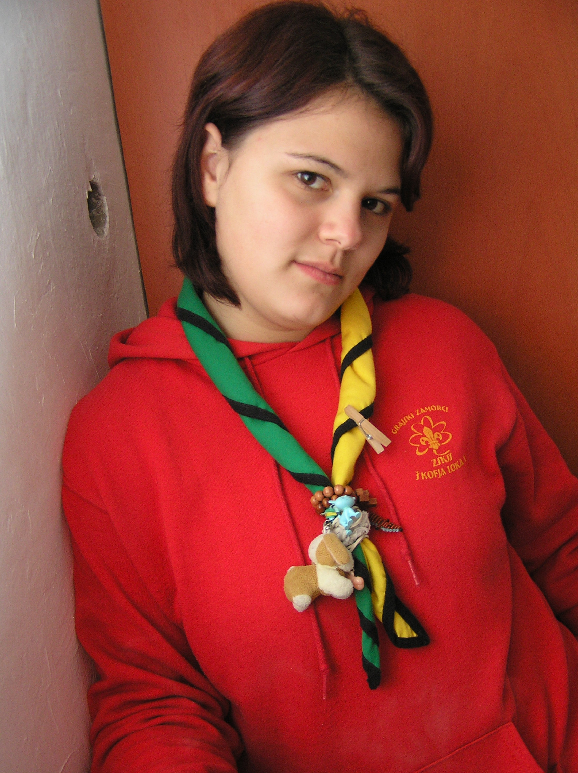Rojena sem 28.6.1983. Trenutno sem samska stanujoča na Svetem Andreju 4 v Škofji Loki. Končala sem Osnovno šolo Škofja Loka-mesto. Svoje izobraževanje sem nadaljevala na ekonomskem faksu, smer računovodstvo, revizor. Delovne izkušnje sem pridobivala pri samostojni podjetnici Tatjani Novak kar dve leti. Na delovnem mestu sem se dodobra spoznala s programi: word, excel in acces. Imam tudi kvalitetno znanje dveh tujih jezikov, angleščine in nemščine.

- Nika Grabnar – vodja oglaševanja
Rojena sem 13.11.1983. Leta 1997 sem uspešno končala osnovno šolo Oskarja Kovačiča v Ljubljani. Nadaljevala sem šolanje na Ekonomski šoli v Ljubljani, ki sem jo prav tako uspešno zaključila leta 2001. Po končani srednji šoli pa me je premamil program multimedijskih komunikacij na fakulteti za računalništvo in informatiko. Leta 2004 sem diplomirala in dobila naziv diplomirane inžinirke multimedijskih komunikacij.

Vsako leto sem med šolanjem opravljala počitniška dela v baru, skladišču in vpisovanje podatkov na računalnik. Poleg službenih dolžnosti rada izvem kaj novega o računalnikih in drugi tehnologiji, pogledam dober film in potujem po predvsem po Evropi. Trenutno sem srečno samska.

- Živa Sara Vujič – vodja stikov z javnostjo
Rojena 3.12.1982 v Ljubljani, kjer sem tudi obiskovala osnovno šolo Majde Vrhovnik. Šolanje sem nadaljevala na ekonomski gimnaziji na Prešernovi, prav tako v Ljubljani. Po odlično opravljeni maturi, sem se odločila, da šolanje nadaljujem v tujini. Sprejeta sem bila na Universite de Reims, kjer sem leta 2004 diplomirala iz mednarodne ekonomije. Po diplomi sem se vrnila v Slovenijo in na fakulteti za družbene vede v Ljubljani naredila magisterij iz mednarodnih odnosov. Od sredine leta 2006 sem bila zaposlena v NLB d.d., kjer sem pridobivala izkušnje na področju mednarodnega poslovanja in pridobivanja novih klientov. Po tehtnem razmisleku sem se še s tremi kolegicami odločila za ustanovitev lastnega podjetja, katerega poslovni
načrt vam je v tej skripti predstavljen.

Nagrajevanje: V podjetju smo se odločile, da ne bomo sprejemale napitnin oziroma si jih ne bomo izplačevele, ampak bomo vse napitnine zbirale in v času poletja s tem denarjem omogočile revnim otrokom enotedenski plačani izlet na morje.
Pri ostalih zaposlenih bodo obiskovalci lahko glasovali za delavca tedna in izbrancu bomo dodali nagrado.

5.2. Organizacija podjetja

Direktorica:
Jasna Kastelic
Vodja financ:
Sabina Bašelj

Vodja oglaševanja:
Nika Grabnar
Vodja stikov z javnostjo:
Živa Sara Vujič

5.3. Lastniška struktura
Deleže v podjetju smo si sporazumno razdelile:
Jasna Kastelic 40% delež
Sabina Bašelj 20% delež
Nika Grabnar 20% delež
Živa Sara Vujič 20% delež

6. FINANČNE PROJEKCIJE

6.1. Ekonomika dejavnosti/posla
Naše poslovanje poteka čez celo leto, ni le sezonsko. Izračunali smo naše stroške in prihodke.

STROŠKI:

Stalni stroški
- Mesečna najemnina 15.000€/mesec
- Elektrika 100€/mesec
- Voda 90€/mesec
- Ogrevanje 50€/mesec
- Plače 10.000€/mesec
- Čistilni servis 50€/mesec

Variabilni stroški
- Surovine 40.000€/mesec

Stroški mesečno znašajo 65.290€ na mesec.
Stroški letno znašajo 783.480€ na leto.

PRIHODKI:

- Gostinska ponudba 50.000€/mesec
- Prodaja CD-jev 5.500€/mesec
- Prodaja knjig 4.000€/mesec
- Prodaja umetnin 6.000€/mesec

Prihodki mesečno znašajo 65.500€ na mesec.
Prihodki letno znašajo 786.000€ na leto.

Na začetku našega poslovanja smo ugotovile, da nam prihodki ravno pokrijejo stroške. Naš dobiček bo prvo leto znašal le 210€. Čeprav ni veliko bomo to vložile za nadgradnjo tehnologije.
Glede prihodnosti smo optimistični in menimo da se bodo z leti naši prihodki močno povečali.

Stroški
(v tisoč €)

Prag rentabilnosti
40
Stroški = 65.290€
35

30

25
Stalni stroški = 25.290€
20

15

10
Prihodek = 65.500€

5

500 1000 1500 2000 2500
Število opravljenih storitev na mesec

Prag rentabilnosti:
STROŠKI = PRIHODKI
X*32.645=65.240
X=1.998
Našo ponudbo mora obiskati 1.998 obiskovalcev na mesec, da bomo lahko pokrili vse
stroške.

6.2. Otvoritvena (začetna) bilanca stanja

Otvoritev: 31.12.2008

A Otvoritvena bilanca stanja podjetja Feniks na dan 31.12.2008 P

STALNA SREDSTVA LASTNI VIRI
Pohištvo 5.000 € Lastni kapital 9.000 €
Oder 700 €
Računalniška oprema 1.500 € 9.000 €
Glasbena oprema 4.000 €
Stroji 600 €
Oprema 300 €

12.100 € Surovine

GIBLJIVA SREDSTVA TUJI VIRI
Zaloga pijače 5.300 € Tuji kapital (NLB) 11.000 €
Zaloga hrane 1.100 €
Dodatki v gostinstvu 100 € 11.000 €
CD-ji 700 €
Denarna sredstva 400 €
Okvirji za slike 300 €

5.000 €

SKUPAJ: 20.000 € SKUPAJ: 20.000 €

6.3. Finančna projekcija za naslednja tri leta

- Projekcija bilance stanja prvo leto delovanja:

A Bilanca stanja podjetja Feniks na dan 31.12.2009 P

STALNA SREDSTVA LASTNI VIRI
Patent 5.000 € Patent 5.000 €
Stroji 500 € Stroji 500 €
Pisarniška oprema 500 € Pisarniška oprema 500 €
Terjatve 1.000 €
6.000 € Surovine
7.000 €

GIBLJIVA SREDSTVA TUJI VIRI
Naročilo zaloge hrane 3.250 € Obveznosti do dobaviteljev 11.000 €
Naročila zaloge pijače 6.000 € Dolg do banke 1.000 €
Dodatki v gostinstvu 500 €
CD-ji 750 € 12.000 €
Terjatve 1.000 €
Denarna sredstva 1.000 €
Okvirji za slike 500 €

13.000 €

SKUPAJ SREDSTVA: 19.000 € SKUPAJ SREDSTVA: 19.000 €

POSLOVNI IZID OD DNE 1.1.2009 DO 31.12.2009

Prihodki:
- Sponzorji 4.000€
- Prodaja 786.000€

Prihodki 790.000€

Stroški:
- Kredit 1.000€
- Najemnina 15.000€
- Elektrika 100€
- Voda 90€
- Ogrevanje 50€
- Plače 10.000€
- Čistilni servis 50€
- Surovine 40.000€

Skupaj stroški: 783.480€

Dobiček = Prihodek – Strošek
Dobiček = 790.000€ - 783.480€
Dobiček = 6.520€
Davek na dobiček = 1.498,851

Čisti dobiček = 5.021,149

Dobiček smo se odločile porabiti za razvoj tehnologije.

Rentabilnost poslovanja za leto:

Rentabilnost = (dobiček / kredit) *100
Rentabilnost = (5.021,149 * 100) * 100
Rentabilnost = 0,251057 * 100
Rentabilnosti = 25,1%

Produktivnost poslovanja v letu 2009:
Produktivnost = število izdelkov / število delavcev
Produktivnost = 11.000 / 7.000
Produktivnost = 1.571,429

Ekonomičnost poslovanja v letu 2009:
Ekonomičnost = število izdelkov * cena / stroški
Ekonomičnost = 11.000 * 8€ / 40.000€
Ekonomičnost = 2,2

- Projekcija bilance stanja za drugo leto poslovanja:

A Bilanca stanja podjetja Feniks na dan 31.12.2010 P

STALNA SREDSTVA LASTNI VIRI
Patent 5.000 € Patent 5.000 €
Stroji 500 € Stroji 500 €
Pisarniška oprema 500 € Pisarniška oprema 500 €
Terjatve 1.000 €
6.000 € Surovine
7.000 €

GIBLJIVA SREDSTVA TUJI VIRI
Naročilo zaloge hrane 1.200 € Obveznosti do dobaviteljev 6.100 €
Naročila zaloge pijače 3.050 € Dolg do banke 1.000 €
Dodatki v gostinstvu 500 €
CD-ji 800 € 7.100 €
Terjatve 1.000 €
Denarna sredstva 1.000 €
Okvirji za slike 550 €

8.100 €

SKUPAJ SREDSTVA: 14.100 € SKUPAJ SREDSTVA: 14.100 €

POSLOVNI IZID OD DNE 1.1.2010 DO 31.12.2010

Prihodki:
- Sponzorji 4.000€
- Prodaja 790.000€

Prihodki 794.000€

Stroški:
- Kredit 1.000€
- Najemnina 15.000€
- Elektrika 100€
- Voda 90€
- Ogrevanje 50€
- Plače 10.000€
- Čistilni servis 50€
- Surovine 40.000€

Skupaj stroški: 783.480€

Dobiček = Prihodek – Strošek
Dobiček = 794.000€ - 783.480€
Dobiček = 10.520€
Davek na dobiček = 2.418,391€

Čisti dobiček = 8.041,609€

- Projekcija bilance stanja za tretje leto delovanja:

A Bilanca stanja podjetja Feniks na dan 31.12.2011 P

STALNA SREDSTVA LASTNI VIRI
Patent 5.000 € Patent 5.000 €
Stroji 500 € Stroji 500 €
Pisarniška oprema 600 € Pisarniška oprema 600 €
Terjatve 1.300 €
6.100 € Surovine
7.400 €

GIBLJIVA SREDSTVA TUJI VIRI
Naročilo zaloge hrane 4.000 € Obveznosti do dobaviteljev 9.200 €
Naročila zaloge pijače 3.000 € Dolg do banke 1.000 €
Dodatki v gostinstvu 550 €
CD-ji 900 € 10.600 €
Terjatve 1.300 €
Denarna sredstva 1.000 €
Okvirji za slike 750 €

11.500 €

SKUPAJ SREDSTVA: 17.600 € SKUPAJ SREDSTVA: 17.600 €

POSLOVNI IZID OD DNE 1.1.2011 DO 31.12.2011

Prihodki:
- Sponzorji 6.000€
- Prodaja 800.000€

Prihodki 806.000€

Stroški:
- Kredit 1.000€
- Najemnina 15.000€
- Elektrika 100€
- Voda 90€
- Ogrevanje 50€
- Plače 10.000€
- Čistilni servis 50€
- Surovine 40.000€

Skupaj stroški: 783.480€

Dobiček = Prihodek – Strošek
Dobiček = 806.000€ - 783.480€
Dobiček = 22.520€
Davek na dobiček = 5.177,011€

Čisti dobiček = 17.342,99€

7. OCENA TVEGANJA IN PROBLEMOV

7.1. Splošni problemi in tveganja
Naše največje tveganje je, da smo še vse neizkušene pri ustvarjanju lastnega podjetja. Lažje nam je, ker lahko računam na podporo družine, ki nas bo podpirala tudi finančno saj sta kar dva bližnja družinska člana tudi naša sponzorja. Tudi pri partnerjih ne vidimo večji problemov, saj si trenutno vse lahko privoščimo finančno tveganje. Tudi pri konkurenci ni večjih obremenitev, saj so naša edina konkurenca lokali čez dan. Menimo, da smo boljši od njih, saj imamo boljšo in bolj ugodno ponudbo.

7.2. Posebni, za posel značilni problemi in tveganja
Pri našem poslu je največja nevarnost pri gostinski ponudbi, saj moramo biti
pozorni na zakone glede točenja alkoholnih pijač in prepovedanega kajenja. Poskrbeti moramo, da bo imelo podjetje vse potrebne licence.

8. TERMINSKI NAČRT

 | september |  |  |  |  |  |  | oktober |  |  |  |  |  | november |  |  | december |  |  |  |  | januar |  |  |  |  | februar |  |  |  | marec |  |  |  | april |  |  |  | maj
 | 1. | 2. |  | 3. |  |  |  | 1. |  |  |  | 2. | 3. | 1. | 2. | 3. | 1. | 2. |  | 3. |  | 1. |  |  | 2. | 3. | 1. | 2. | 3. |  | 1. | 2. |  | 3. | 1. | 2. | 3. |  | 1. | 2. | 3.
iskanje ideje
zbiranje ideje
zbiranje ideje za prodajo
izbira dejavnosti
izbira imena
lastnost podjetja
določanja kadra
določanje ponudbe
možnost izboljšave
Ponudbe
analiza trga
analiza konkurence
predvidena prodaja
razvoj storitve
Lokacija
Potek proizvodnje
nabavni načrt
Določanje zaposlenih
Določanje dejavnosti
oblikovanje cen
trženje in oblikovanje
Investitorji
možnost širjenja
Določanje stroškov
Lastniška struktura
Finančna napoved
bilanca stanja
rentabilnost
napoved za prihodnost

DODATKI
- CENIK
CENIK
Topli napitki |  |  |  | Brezalkoholni napitki
Kava |  | 1,00 € |  | Coca - cola | 0,25 l | 1,60 €
Macchiato |  | 1,10 € |  | Fanta | 0,25 l | 1,60 €
Capuccino |  | 1,20 € |  | Sprite | 0,25 l | 1,60 €
Kava z mlekom |  | 1,20 € |  | Orangina | 0,25 l | 1,60 €
Kava s smetano |  | 1,10 € |  | Fructal | 0,1 l | 0,70 €
Bela kava |  | 1,40 € |  | Juice | 0,1 l | 0,70 €
Brezkof. kava |  | 1,10 € |  | Tonic | 0,25 l | 1,60 €
Brezkof. kava z mlekom |  | 1,30 € |  | Cocta | 0,25 l | 1,60 €
Brezkof. kava s smetano |  | 1,30 € |  | Schweppes | 0,25 l | 1,60 €
Vroča čokolada(navadna,bela) |  | 1,50 € |  | Ledeni čaj | 0,1 l | 0,80 €
Kakav |  | 1,40 € |  | Mineralna voda Evian | 0,5 l | 1,50 €
Čaj |  | 1,00 € |  | Naravni juice | 0,1 l | 0,90 €
…….z limono |  | 1,10 € |  | Naravna limonada | 0,1 l | 0,90 €
…….z medom |  | 1,30 € |  | Radenska | 0,5 l | 1,70 €
…….z mlekom |  | 1,30 € |  | Zala | 0,5 l | 1,50 €
Mleko |  | 0,20 € |  | Zala z okusom | 0,5 l | 1,60 €
Smetana |  | 0,20 € |  | Oaza | 0,5 l | 1,60 €
 |  |  |  | Nativa - zeleni čaj | 0,5 l | 1,60 €
Pivo
Radler | 0,3 l | 1,70 € |  | Vino
Točeno pivo - Laško | 0,2 l | 1,40 € |  | Refošk | 0,1 l | 1,00 €
Točeno pivo - Union | 0,2 l | 1,40 € |  | Haložan | 0,1 l | 1,00 €
Union | 0,5 l | 1,70 € |  | Cviček | 0,1 l | 1,00 €
Laško | 0,5 l | 1,70 €
Smile | 0,3 l | 1,80 € |  | Žgane pijače
Bandidos | 0,3 l | 1,80 € |  | Rum | 0,03 l | 1,20 €
Heineken | 0,5 l | 1,90 € |  | Sadjevec | 0,03 l | 1,20 €
Temno pivo | 0,3 l | 2,00 € |  | Gin | 0,03 l | 1,30 €
 |  |  |  | Travarica | 0,03 l | 1,30 €
Coctaili |  |  |  | Vodka | 0,03 l | 1,40 €
Pina colada |  | 6,00 € |  | Stock | 0,03 l | 1,40 €
(Havana, coconut, pineapple) |  |  |  | Borovničevec | 0,03 l | 1,30 €
Margarita |  | 6,00 €
(Tequila olmeca, triple sec, lime juice) |  |  |  | Energijski napitek
Mojito |  | 5,50 € |  | Red bull | 1 kos | 2,00 €
(Havana, lime, brown suger,
fresh mint, soda water) |  |  |  | Ostalo
Cuba libre |  | 5,50 € |  | Sendvič/Toast |  | 1,80 €
(Havana, lime cola) |  |  |  | Zvečilni gumi |  | 0,90 €
 |  |  |  | Čips |  | 1,10 €
 |  |  |  | Cookie |  | 1,00 €
 |  |  |  | Muffin |  | 1,50 €

VPRAŠALNIK

Pozdravljeni. Sem dijakinja 3.letnika Ekonomske šole Ljubljana. Skupaj s sošolkami pri predmetu podjetništvo ustvarjamo svoje podjetje (le navidezno). Podjetje se bo ukvarjalo s promocijo mladih, še neznanih umetnikov. Ponujamo jim prostor za predstavitev njihovih del in s tem tudi možnost za njihovo prepoznavnost. K sodelovanju nameravamo povabili tudi managerje, da bodo pomagali iskati mlade umetnike in tržiti njihova dela tudi v mednarodnem prostoru.
Gostom bomo nudili mednarodno ponudbo umetniških del, prijeten prostor za druženje in kakovostno gostinsko ponudbo po ugodni ceni. V zgornjih prostorih bodo potekale razstave del mladih umetnikov (slike, fotografije,...), njihova dela bodo tudi naprodaj.

Zelo bi nam pomagali, če bi si lahko vzeli nekaj časa in odgovorili na naša vprašanja.

1. Spol: M Ž
2. Starost:
a) od 13 do 18 let
b) od 19 do 25 let
c) od 26 do 35 let
d) od 36 do 45 let
e) od 46 do 50 let
f) od 51 in več
3. Izobrazba:
a) končana osnovna šola
b) končana srednja šola
c) končana fakulteta
d) diploma in ostalo
4. Kraj:
a) Ljubljana
b) Okolica Ljubljane
c) Drugo______________
5. Gospodinjski dohodki:
a) od 300 do 400 €
b) od 500 do 700 €
c)od 800 do 1100 €
d) 1200 do 2000 €
e) od 2100 do 5000 €
6. Kolikokrat na mesec bi bili pripravljeni obiskati našo dejavnost:
a) 0-2 krat
b) 3-6 krat
c) 7-10 krat
d) 9 in več krat

7. Koliko izdelkov (CD-ji, slike, fotografije,...) bi bili pripravljeni kupiti (na mesec):
a) 0-2
b) 3-5
c) 6-8
d) 9 do večkrat

8. Koliko denarja bi bili pripravljeni plačati za izdelek:
a) 5-8 €
b) 9-12 €
c)13-16 €
d) 17-20€
e) 20-25 €
f) 26 € in več
9. Kolikokrat na mesec bi izkoristili našo gostinsko ponudbo?
a) 1-3 krat
b) 4-7 krat
c) 8-10 krat
d) 11 krat in več
10. Koliko bi bili pripravljeni odšteti za našo gostinsko ponudbo (senviči, sadje, kava, ...)
a) 1-5 €
b) 6-9 €
c) 10-13 €
d) 14-20 €
e) 21 € in več
11. Ali že poznte storitev, ki je enaka ali podobna naši?
a) DA
b) NE
11.a) Če DA ali jo obiskujete?
a) DA
b) NE
11.b) Če DA kolikokrat na mesec jo obiščete?
a) 0 – 2 krat
b) 3 – 5 krat
c) 6 – 8 krat
d) 9 in večkrat
11.c) Kaj vas moti pri tej storitvi?
a) previsoka cena
b) ambient
c) slaba postrežba
d) nekakovostna ponudba hrane
e) premajhna izbira pijač
Najlepša hvala za vaše sodelovanje in lep dan še naprej.

